PANDUAN MAHASISWA
Mini-LMS
Cara belajar di kelas daring
Bacalah panduan ini sebelum memulai perkuliahan
Alamat aplikasi
https://learn.darmanto.my.id
Mata Kuliah Algoritma dan Pemrograman
Program Studi Teknologi Informasi
Dosen Pengampu: Darmanto, M.Kom

Daftar Isi

Catatan Untuk memperbarui nomor halaman: klik kanan pada daftar isi lalu pilih "Update Field" (atau tekan F9).

1. Mengenal Mini-LMS

1.1 Apa yang bisa Anda lakukan di sini
Mini-LMS adalah tempat Anda mengikuti perkuliahan secara daring: membaca materi, menonton video, mencoba kode program, mengerjakan kuis, dan mengumpulkan tugas. Seluruh aktivitas Anda tercatat sehingga dosen dapat memantau perkembangan belajar Anda.

1.2 Tiga aturan yang perlu diketahui
- Materi terbuka berurutan. Pelajaran berikutnya baru bisa dibuka setelah pelajaran sebelumnya Anda selesaikan.
- Minggu perkuliahan dibuka bertahap oleh dosen. Minggu yang belum dibuka tidak dapat diakses.
- Satu akun hanya boleh berada di satu kelas untuk mata kuliah yang sama. Anda tetap boleh memakai akun yang sama untuk mata kuliah lain.

1.3 Perangkat yang dibutuhkan
Cukup peramban (Chrome, Edge, Firefox, atau Safari) di komputer maupun ponsel. Tidak perlu memasang aplikasi apa pun. Tampilan menyesuaikan otomatis dengan ukuran layar.
Perhatian Video dan kode Dart interaktif memerlukan koneksi internet aktif.

2. Memulai

2.1 Mendapatkan akun
Ada dua kemungkinan, tergantung cara dosen mendaftarkan Anda:

A. Akun dibuatkan dosen
Dosen memberi Anda email dan kata sandi sementara. Langsung gunakan untuk masuk, lalu segera ganti kata sandinya (lihat bagian 5.2).

B. Mendaftar sendiri dengan kode kelas
- Buka https://learn.darmanto.my.id
- Klik "Daftar dengan kode kelas".
- Isi Nama lengkap, NIM, Email, dan Kata sandi (minimal 8 karakter).
- Masukkan Kode kelas dari dosen — 6 huruf/angka, misalnya 5XCT7R.
- Klik "Daftar". Anda langsung masuk ke halaman kelas.
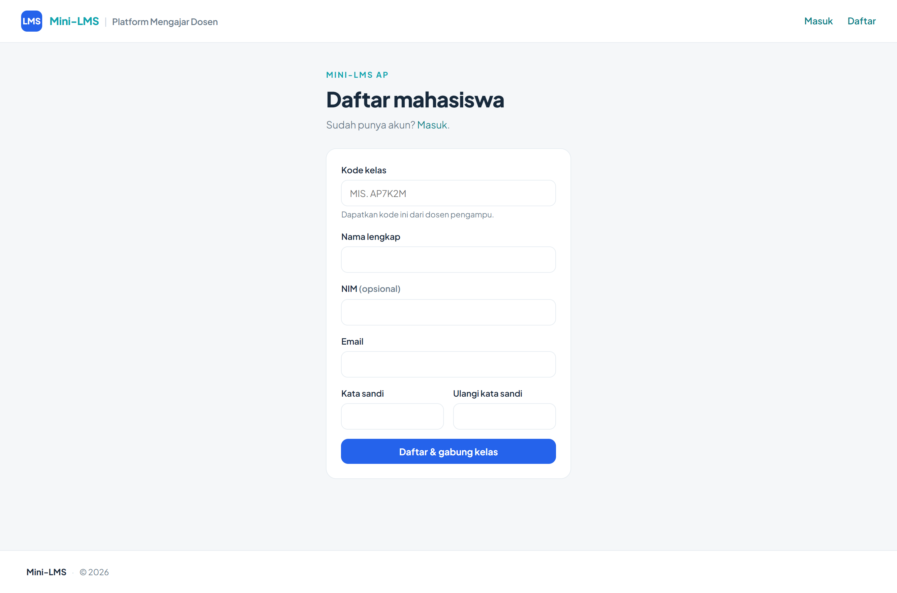
Gambar 1. Formulir pendaftaran dengan kode kelas
Penting Kode kelas menentukan Anda masuk kelas A, B, atau C. Pastikan memakai kode kelas Anda sendiri — satu mahasiswa hanya boleh berada di satu kelas per mata kuliah.

2.2 Masuk (login)
- Buka https://learn.darmanto.my.id
- Masukkan Email dan Kata sandi.
- Centang "Ingat saya" bila memakai perangkat pribadi.
- Klik "Masuk".
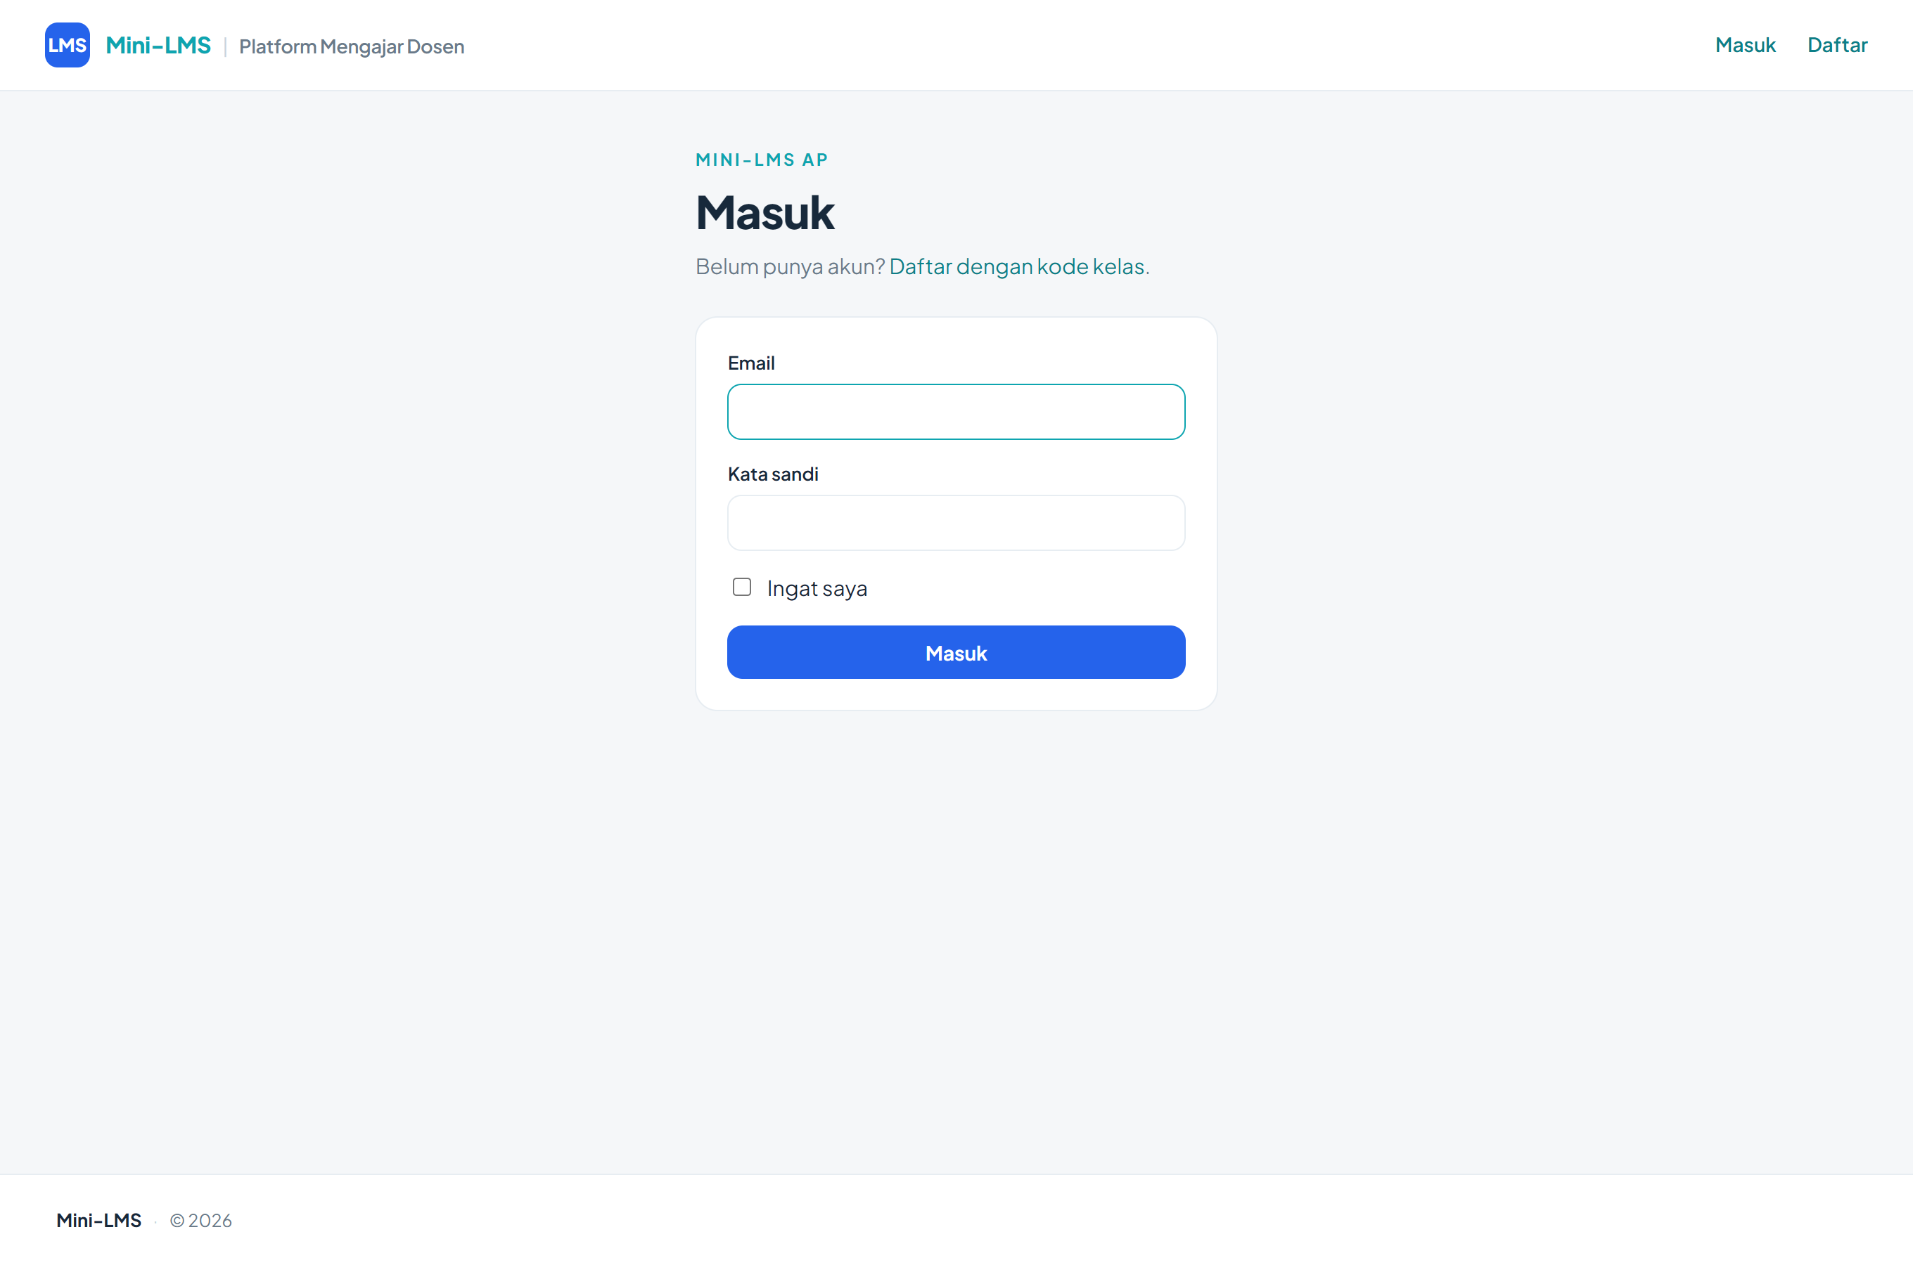
Gambar 2. Halaman Masuk

2.3 Halaman "Kelas saya"
Halaman pertama setelah masuk. Menampilkan kartu setiap kelas yang Anda ikuti, lengkap dengan persentase materi yang sudah selesai dan XP yang terkumpul.
Bila belum tergabung di kelas mana pun, gunakan kotak "Gabung kelas" di sebelah kanan — masukkan kode kelas dari dosen, lalu klik "Gabung".
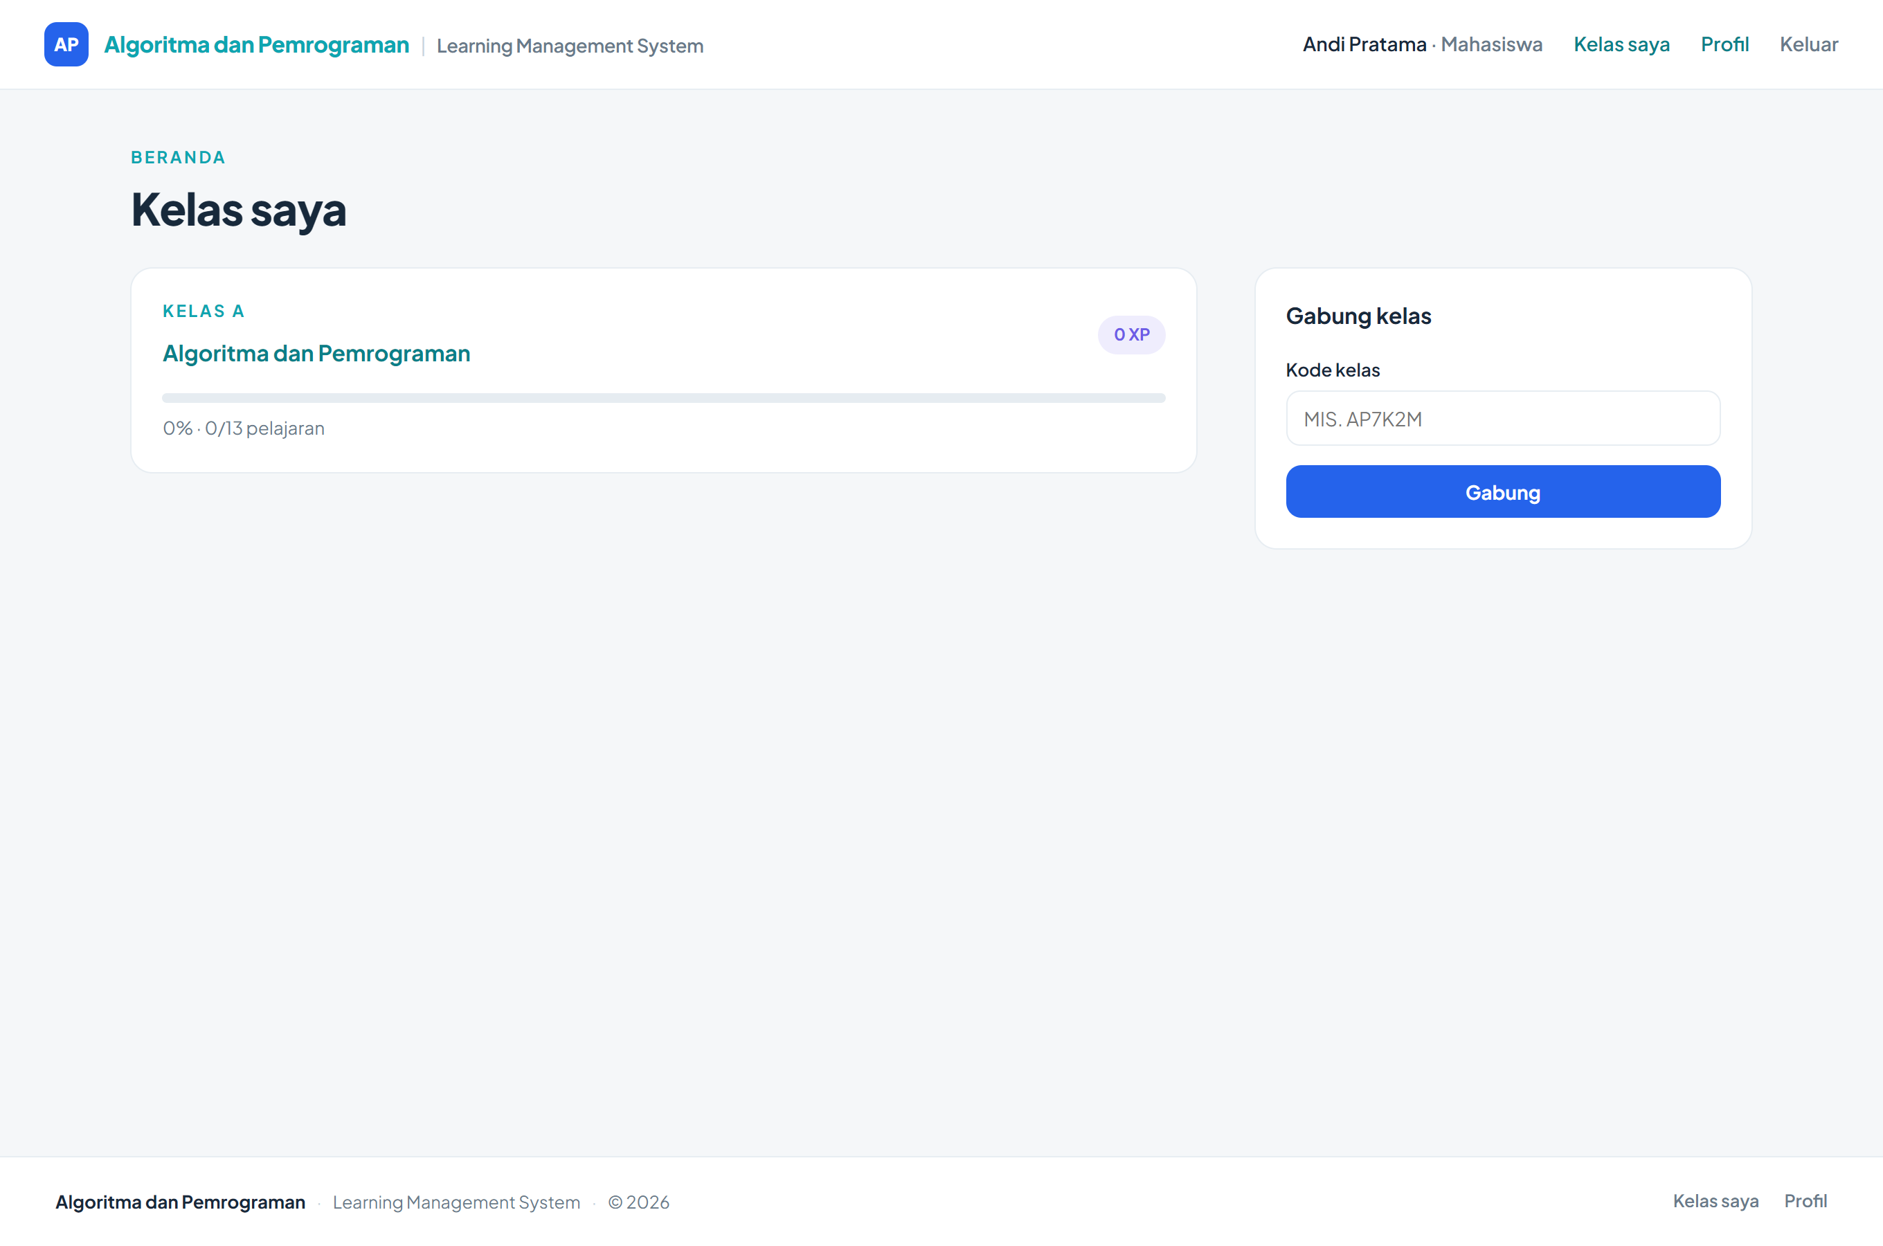
Gambar 3. Halaman “Kelas saya”

2.4 Halaman kelas
Klik kartu kelas untuk masuk. Isinya:
Bagian | Keterangan
Progress Belajar | Persentase materi yang sudah diselesaikan dan jumlah XP Anda.
Lanjut Belajar | Tombol pintas menuju pelajaran berikutnya yang belum selesai.
Daftar materi | Semua minggu perkuliahan beserta pelajarannya.
Papan peringkat kelas | Urutan mahasiswa berdasarkan XP. Tiga teratas mendapat lencana emas, perak, dan perunggu.
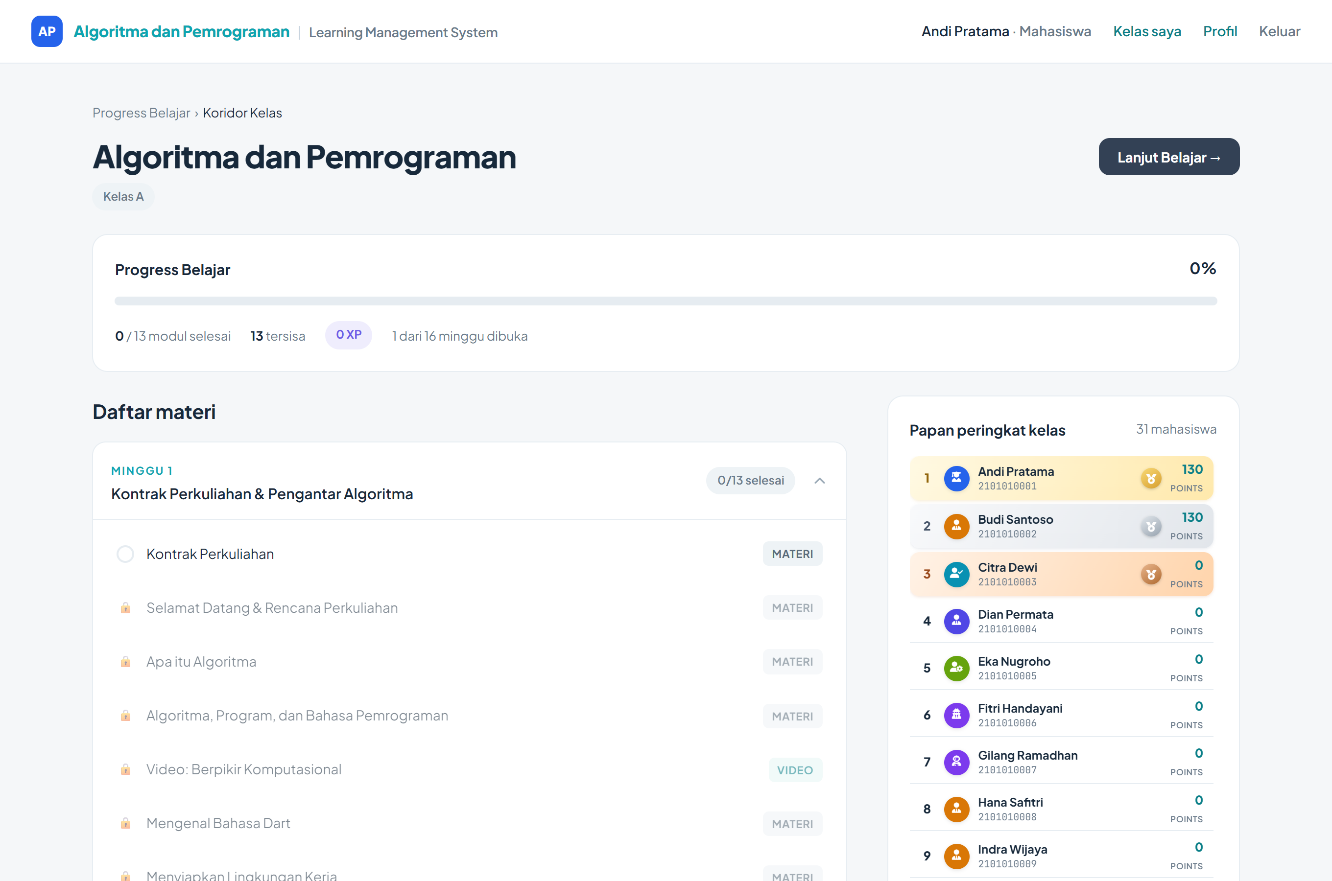
Gambar 4. Halaman kelas: progres, daftar materi, dan papan peringkat

3. Belajar dan Membaca Materi

3.1 Membuka pelajaran
Klik judul pelajaran pada daftar materi. Halaman baca terbagi dua: daftar seluruh materi di sebelah kiri, dan isi pelajaran di sebelah kanan.

3.2 Mengapa ada pelajaran yang terkunci
Pelajaran bertanda gembok (🔒) belum bisa dibuka. Penyebabnya salah satu dari dua hal:
- Pelajaran sebelumnya belum Anda selesaikan — selesaikan dulu secara berurutan dari atas ke bawah.
- Minggu tersebut belum dibuka oleh dosen — tunggu jadwalnya.
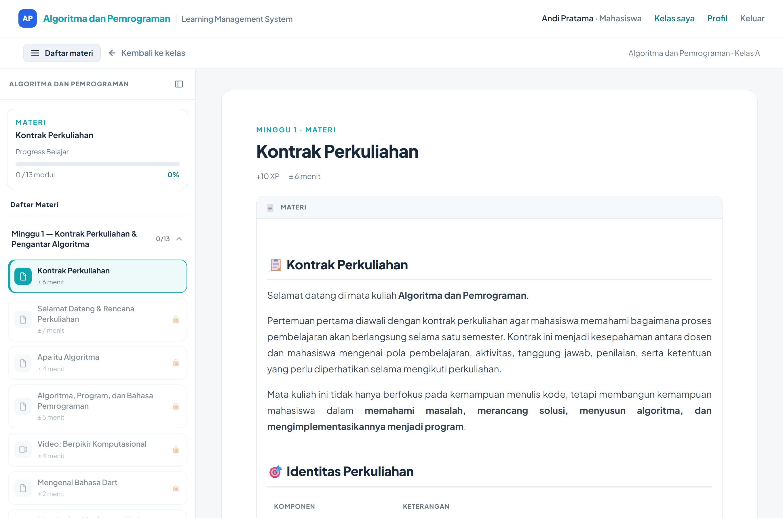
Gambar 5. Daftar materi — pelajaran bergembok belum dapat dibuka

3.3 Menyelesaikan pelajaran
Setelah selesai membaca, klik tombol "Selanjutnya →" di bagian bawah halaman. Pelajaran otomatis ditandai selesai, XP Anda bertambah, dan pelajaran berikutnya terbuka.
Perhatian Untuk pelajaran yang berisi kuis atau tugas, tombol "Selanjutnya" baru muncul setelah kuis dikerjakan atau tugas dikumpulkan.

3.4 Jenis isi yang akan Anda temui
Jenis | Cara memakainya
Materi | Bacaan utama berisi teks, gambar, dan tabel.
Video | Klik tombol putar untuk menonton langsung di halaman.
Kode Dart | Program contoh yang bisa Anda ubah dan jalankan langsung. Klik "Run" untuk melihat hasilnya.
Latihan | Soal terpandu dengan kode awal. Tersedia contoh solusi yang bisa dibuka setelah Anda mencoba sendiri.
Dokumen | Berkas PDF atau slide. Klik "Buka" untuk membaca, atau "Unduh" untuk menyimpan.
Sorotan | Kotak berwarna berisi info, tips, peringatan, atau hal penting yang perlu diperhatikan.

Saran Cobalah mengubah kode pada blok Kode Dart dan jalankan ulang. Bereksperimen adalah cara tercepat memahami logika program.

4. Kuis dan Tugas

4.1 Mengerjakan kuis
- Buka pelajaran bertanda "Kuis". Baca dulu halaman pembukanya: jumlah soal, batas waktu, nilai kelulusan, dan sisa percobaan Anda.
- Klik "Mulai kuis". Penghitung waktu langsung berjalan dan tidak bisa dijeda.
- Pilih satu jawaban pada setiap soal dengan mengklik barisnya.
- Klik "Kumpulkan jawaban" sebelum waktu habis.
- Nilai langsung muncul beserta pembahasan setiap soal.
Perhatian Bila waktu habis, jawaban dikumpulkan otomatis apa adanya. Jangan menutup, menyegarkan, atau berpindah halaman selama mengerjakan kuis.
Pada kuis tertentu, dosen mengaktifkan penjelasan tambahan dari AI. Anda akan mendapat uraian singkat untuk setiap jawaban yang salah: mengapa jawaban yang benar itu benar, dan di mana letak kekeliruan yang umum terjadi.
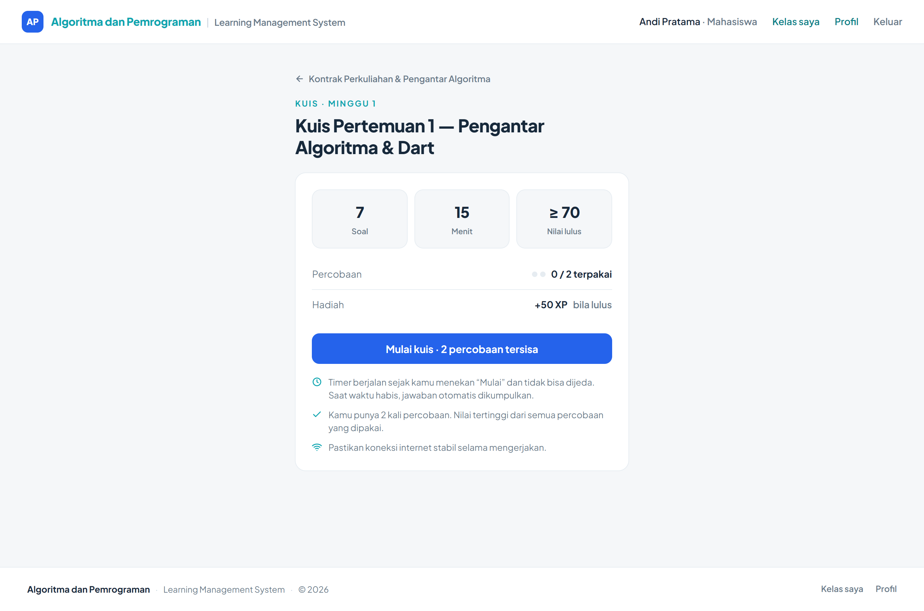
Gambar 6. Halaman pembuka kuis

Mengulang kuis
Anda boleh mengulang selama sisa percobaan masih ada. Yang dipakai sebagai nilai akhir adalah nilai terbaik. Jumlah percobaan yang tersisa tertera di halaman pembuka kuis.

4.2 Mengumpulkan tugas atau proyek
Pada pelajaran bertanda "Tugas" atau "Proyek", gulir ke bagian "Pengumpulan tugas". Isi minimal salah satu dari tiga cara ini:
Cara | Keterangan
Jawaban teks | Ketik langsung di kotak yang tersedia. Kode program sebaiknya ditulis di dalam blok kode.
Tautan | Alamat GitHub, Google Drive, dan sejenisnya. Pastikan izin aksesnya terbuka agar dosen dapat membukanya.
Unggah berkas | PDF, ZIP, RAR, DART, TXT, MD, DOC(X), PPT(X), atau gambar. Maksimal 10 MB.

Klik "Kumpulkan tugas" bila sudah selesai.
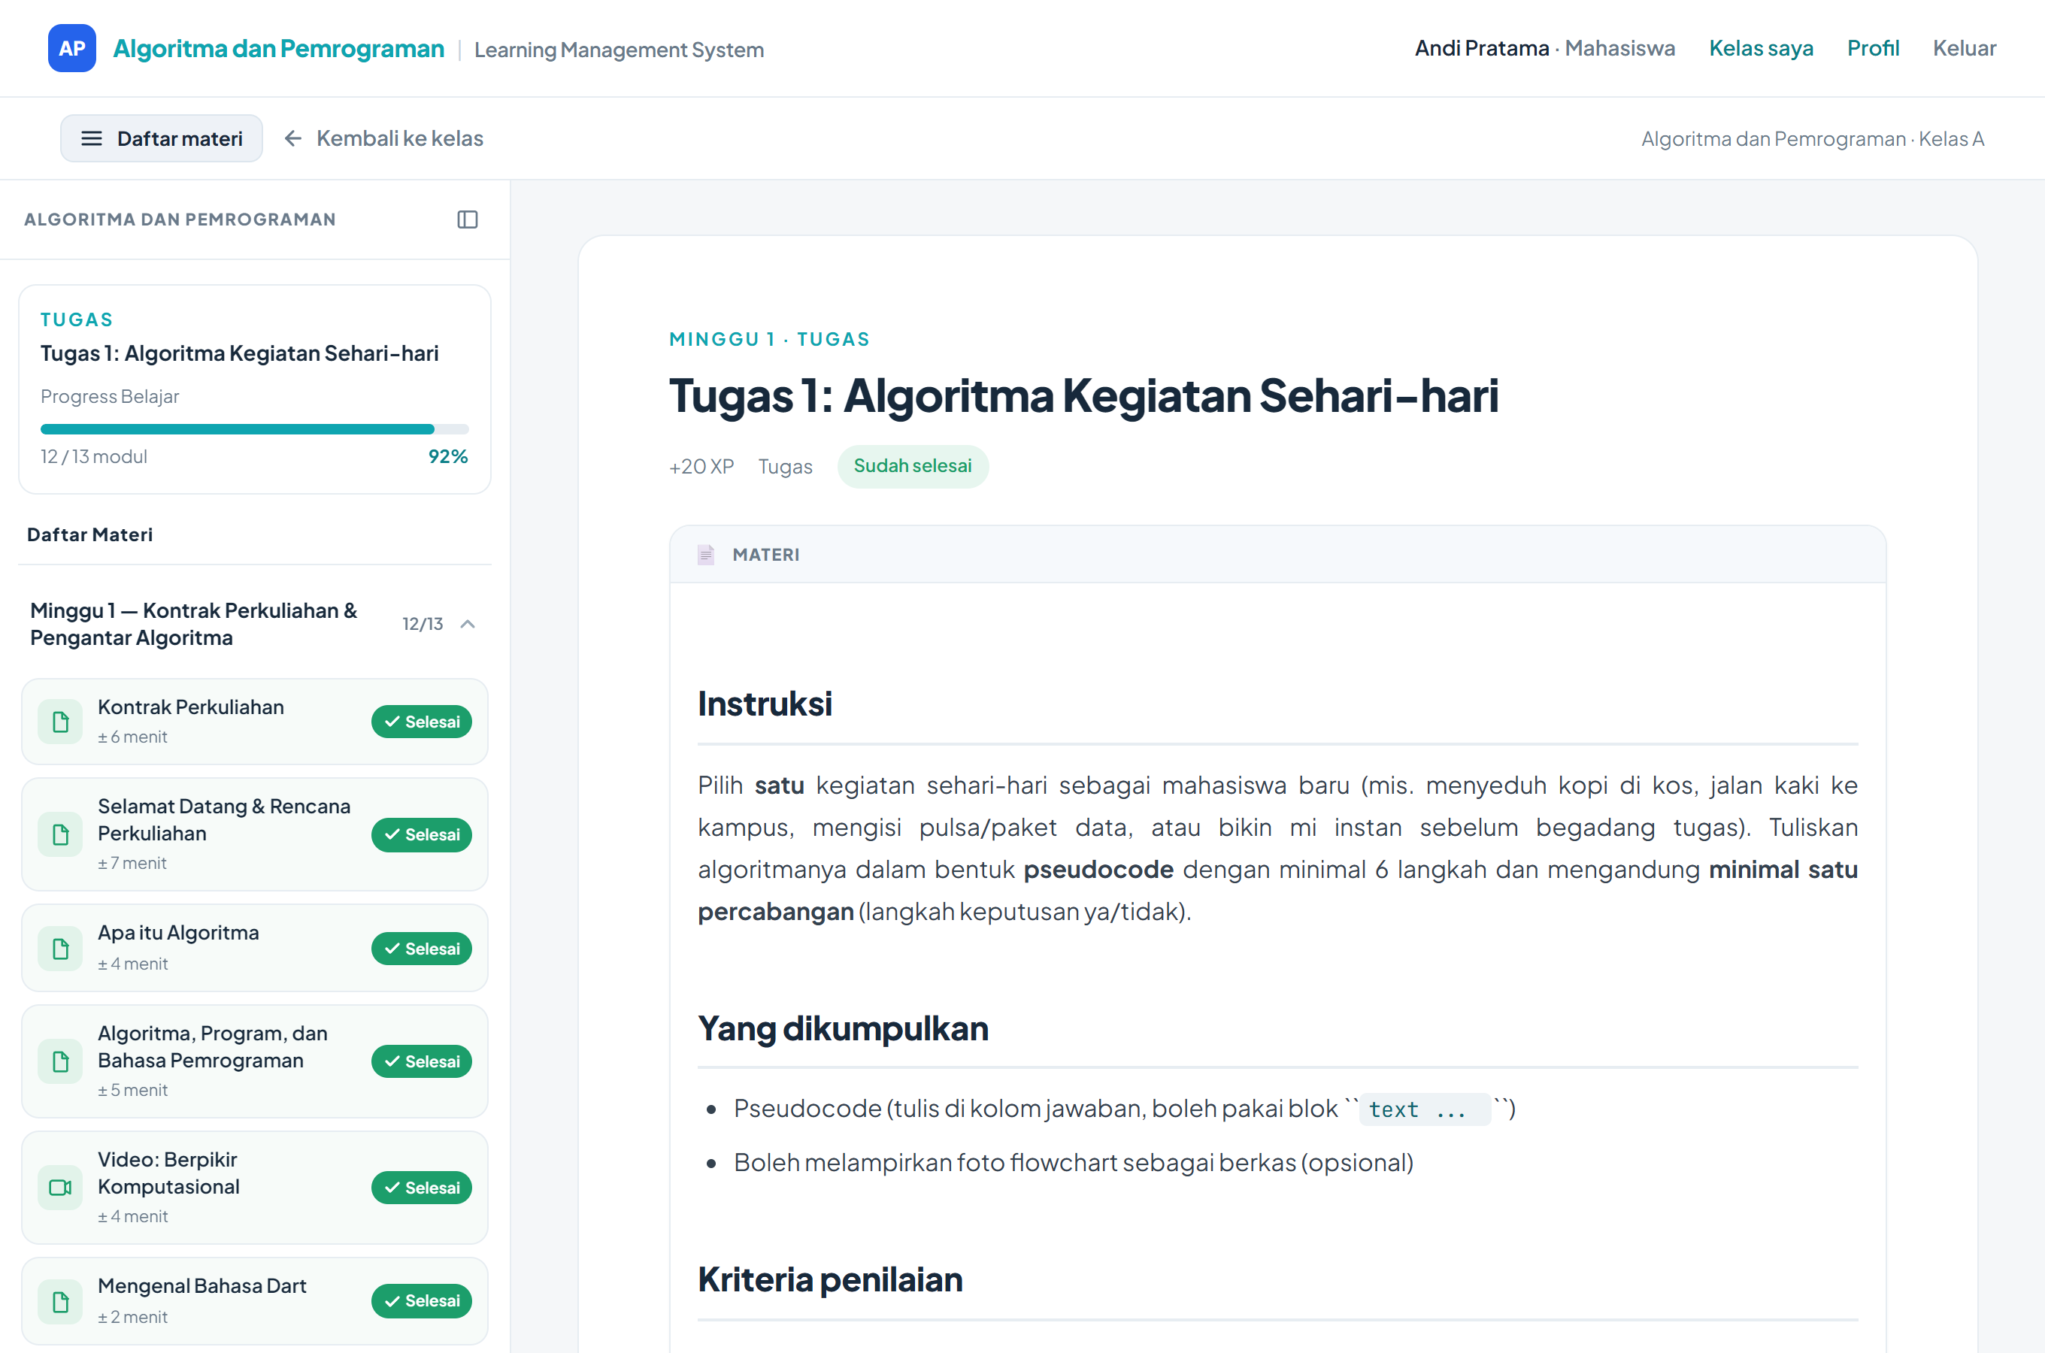
Gambar 7. Formulir pengumpulan tugas
Masih bisa diperbaiki Selama dosen belum memberi nilai akhir, Anda masih dapat menyunting jawaban dan mengunggah ulang berkas. Setelah dinilai, tugas terkunci.
Pada mata kuliah yang mengaktifkan pemeriksaan AI, Anda akan menerima nilai sementara beserta umpan balik dalam beberapa saat setelah mengumpulkan. Nilai ini belum final — dosen masih akan meninjau dan dapat mengubahnya.

5. Nilai dan Akun

5.1 Melihat nilai dan progres
Yang ingin dilihat | Tempatnya
Nilai kuis | Muncul langsung setelah mengumpulkan, dan pada halaman pembuka kuis.
Nilai tugas | Pada pelajaran tugas yang bersangkutan.
Nilai akhir | Di halaman kelas, muncul setelah dosen menerbitkannya.
XP dan peringkat | Papan peringkat kelas di halaman kelas.
Progres membaca | Persentase di bagian atas halaman kelas.

5.2 Mengubah profil dan kata sandi
- Klik nama Anda di kanan atas, lalu pilih "Profil".
- Untuk mengubah nama atau email: isi di bagian "Informasi akun", klik "Simpan".
- Untuk mengganti sandi: isi Kata sandi saat ini, Kata sandi baru (minimal 8 karakter), lalu Ulangi kata sandi baru.
- Klik "Ubah kata sandi". Akan muncul pemberitahuan berhasil, atau pesan merah bila ada yang keliru.
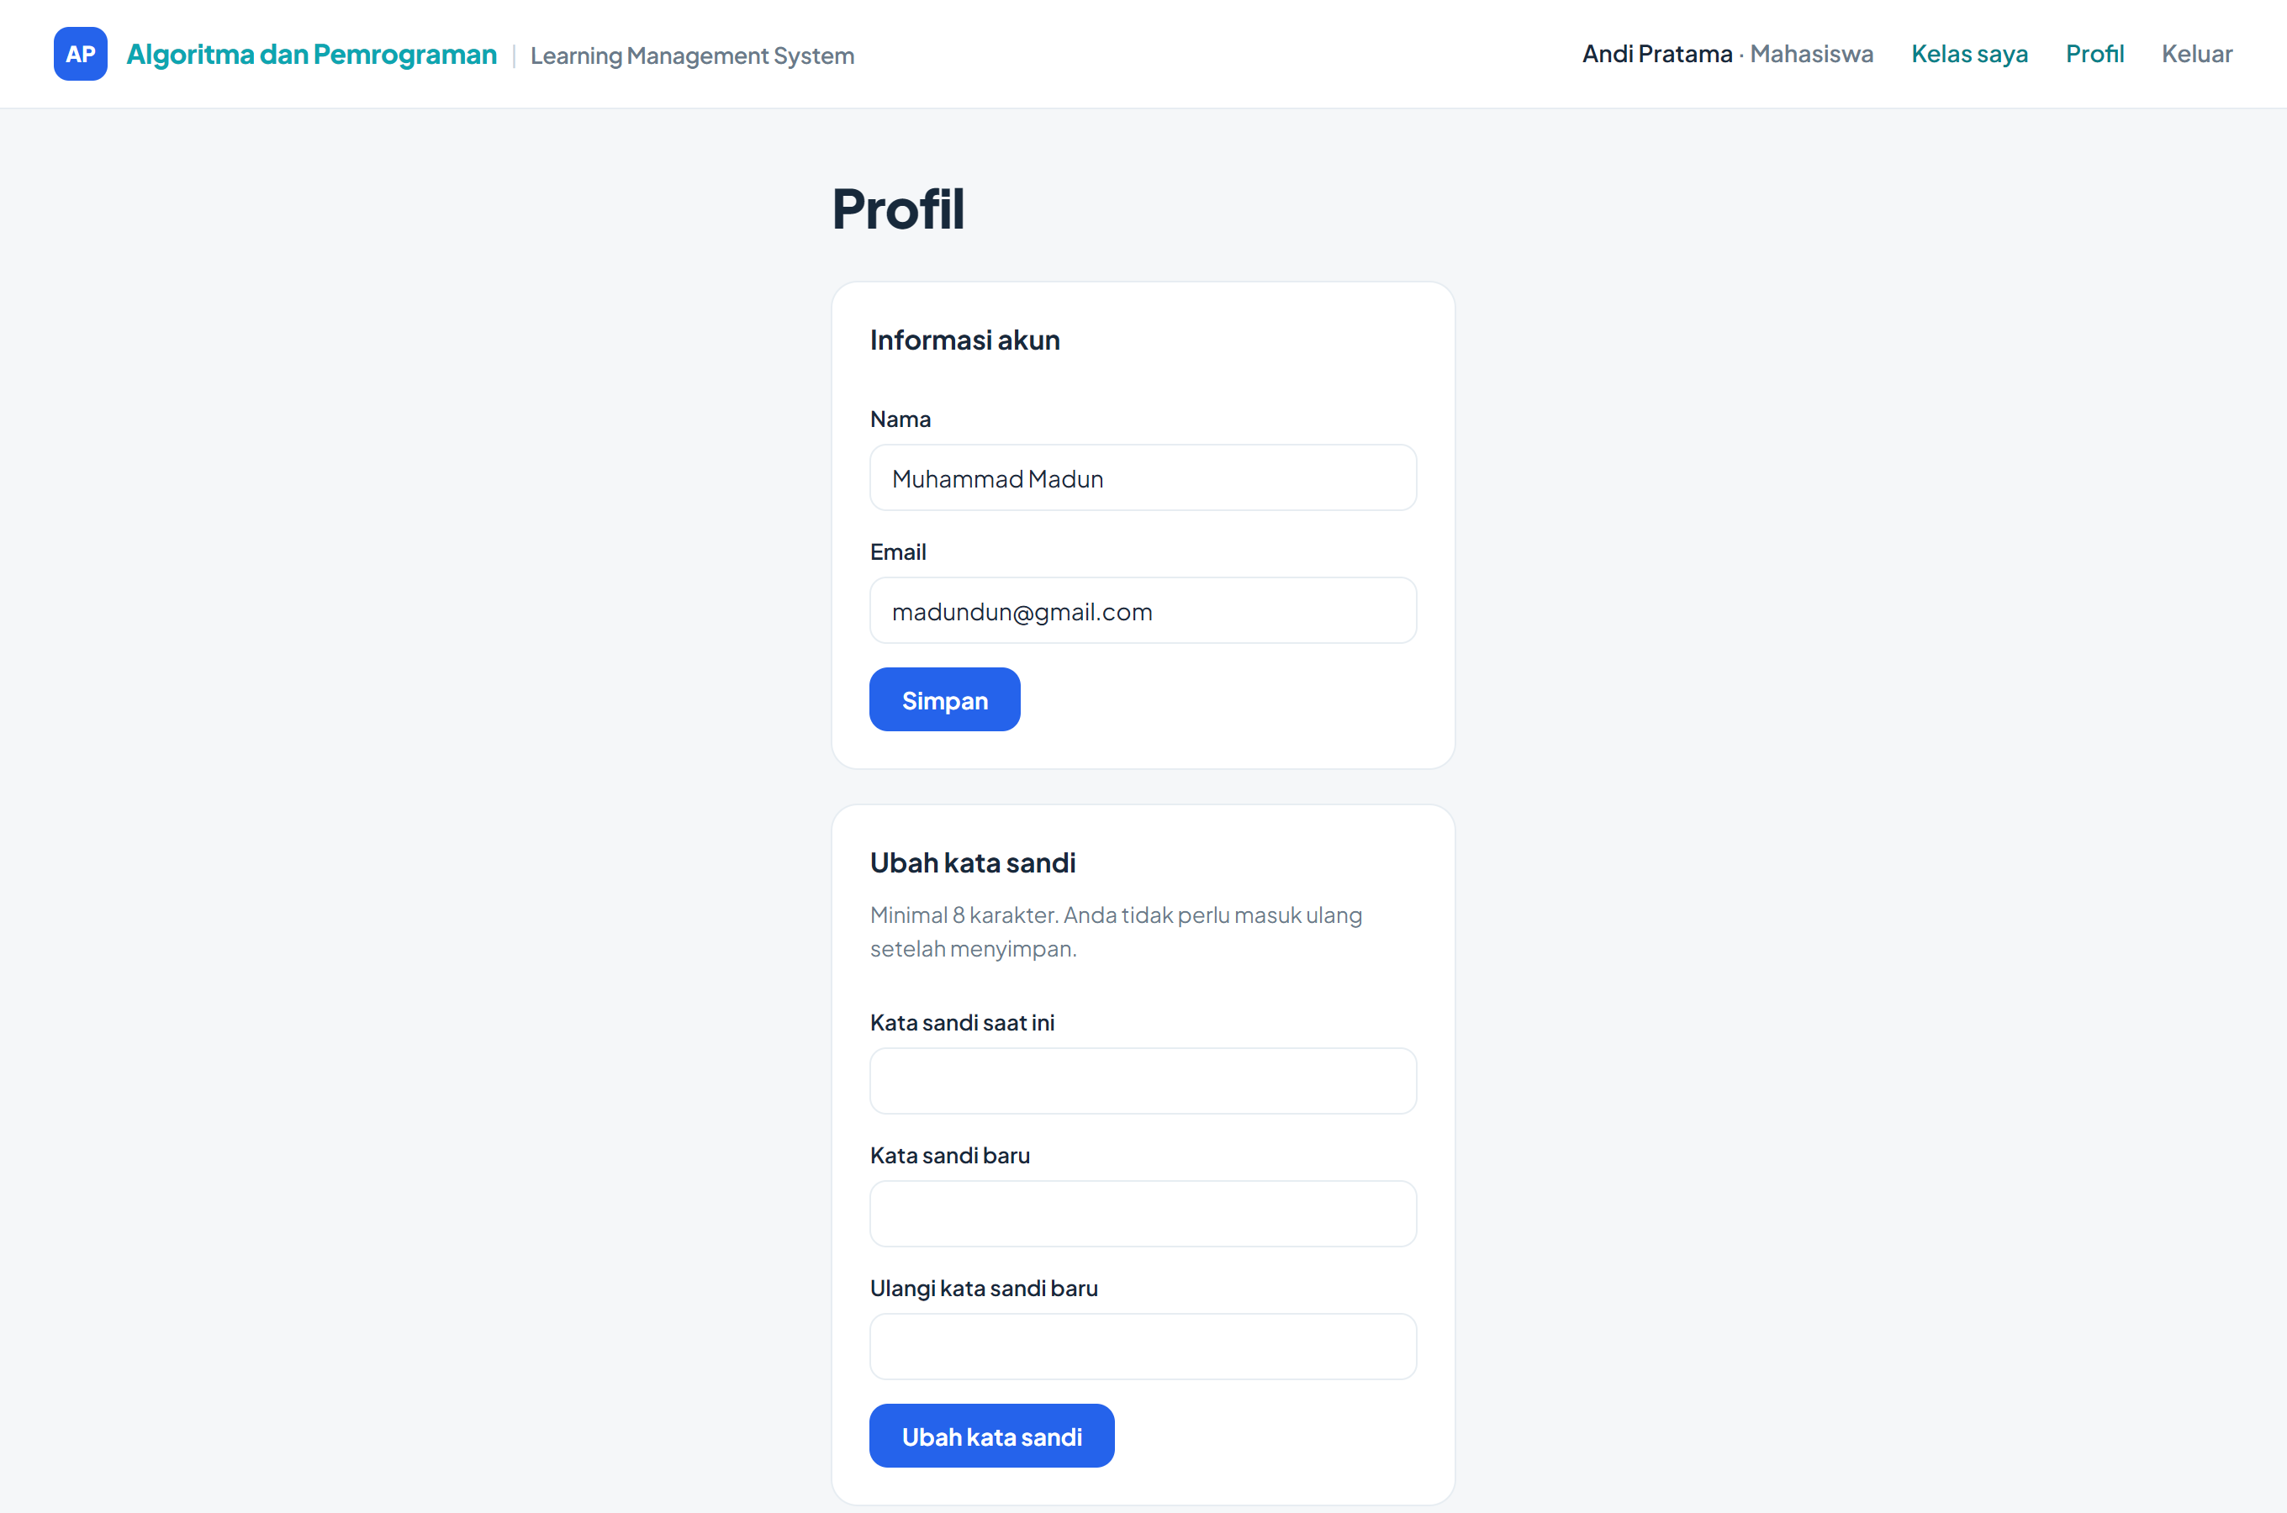
Gambar 8. Halaman Profil dan ubah kata sandi
Wajib dilakukan Bila akun Anda dibuatkan dosen, segera ganti kata sandi sementara tersebut dengan sandi pribadi Anda sendiri.

5.3 Lupa kata sandi
Hubungi dosen pengampu. Dosen akan menyetel ulang sandi Anda dan memberikan sandi sementara yang baru.
Kata sandi tersimpan dalam bentuk terenkripsi, sehingga sandi lama tidak dapat ditampilkan kembali oleh siapa pun — termasuk oleh dosen. Yang bisa dilakukan hanyalah membuat sandi baru.

5.4 Menjaga keamanan akun
- Jangan membagikan kata sandi kepada siapa pun, termasuk teman sekelas.
- Gunakan kata sandi yang berbeda dari akun penting lain Anda.
- Selalu klik "Keluar" bila memakai komputer bersama, misalnya di laboratorium.

6. Pertanyaan yang Sering Diajukan
Pertanyaan | Jawaban
Kenapa pelajaran saya terkunci? | Selesaikan dulu pelajaran sebelumnya secara berurutan, atau minggunya memang belum dibuka dosen.
Saya lupa kata sandi. | Hubungi dosen untuk disetel ulang. Sandi lama tidak dapat ditampilkan kembali.
Bisakah kuis diulang? | Bisa, selama sisa percobaan masih ada. Nilai yang dipakai adalah yang terbaik.
Waktu kuis habis sebelum selesai. | Jawaban dikumpulkan otomatis apa adanya. Gunakan sisa percobaan bila masih ada.
Tugas sudah dikumpulkan, bisa diperbaiki? | Bisa, selama dosen belum memberi nilai akhir.
Berkas tugas saya ditolak. | Periksa ukurannya (maksimal 10 MB) dan jenisnya. Bila terlalu besar, jadikan ZIP atau unggah ke Drive lalu kirim tautannya.
Kenapa kelas saya hilang dari daftar? | Kemungkinan Anda dikeluarkan dari kelas. Hubungi dosen pengampu.
Kode kelas saya ditolak. | Periksa kembali penulisannya, atau Anda mungkin sudah terdaftar di kelas lain pada mata kuliah yang sama.
Gambar atau video tidak muncul. | Periksa koneksi internet, lalu muat ulang halaman dengan Ctrl+F5.
Nilai akhir saya belum muncul. | Nilai akhir baru terlihat setelah dosen menerbitkannya.

Daftar istilah
Istilah | Arti
XP | Poin pengalaman yang bertambah setiap Anda menyelesaikan pelajaran atau lulus kuis. Menentukan urutan papan peringkat.
Kode kelas | Kode 6 karakter dari dosen untuk bergabung ke sebuah kelas.
DartPad | Editor Dart daring yang tertanam di materi, sehingga kode bisa langsung dijalankan tanpa memasang apa pun.
Rubrik | Panduan penilaian yang dipakai dosen dan AI saat menilai tugas Anda.

Bantuan
Untuk kendala teknis, kesalahan data, atau permintaan penyetelan ulang kata sandi, hubungi dosen pengampu mata kuliah.

Mini-LMS — Panduan Mahasiswa

